Jueves
24
de Junio

2° Secundaria
Formación Cívica y Ética

Condiciones para el ejercicio de valores democráticos

Aprendizaje Esperado: Evalúa su actuación y la de los demás basándose en principios democráticos como pluralismo tolerancia legalidad y derechos de las minorías.

Énfasis: Identifica las condiciones para el ejercicio de los valores democráticos.

¿Qué vamos a aprender?

En esta sesión retomarás el tema de la aplicación de los principios democráticos. Con ello podrás plantear algunas situaciones para valorar las condiciones para el ejercicio de la democracia en nuestro país a través de la legalidad y el trato justo, basados en el principio de mayoría y derechos de las minorías.

Antes de iniciar, alista los materiales que necesitas para tomar notas de lo que te parezca relevante y así poder recuperarlo en otro momento. Ten a la mano tu libro de texto, tu cuaderno o, si lo prefieres, hojas o fichas, y un bolígrafo.

Si cuentas con alguna discapacidad visual, prepara tus hojas leyer, punzón y regleta.

¿Qué vamos a hacer?

Recuerda que la democracia es un sistema político, pero también es una forma de vida en la que se comparte un conjunto de valores como el respeto, la igualdad y la tolerancia, entre otros. Es por ello que la cultura cívica juega un papel muy importante dentro de la sociedad.

Según el Estudio Internacional de Educación Cívica y Ciudadana (CIVICS) 2016, en el que participaron estudiantes de catorce años en diferentes países, incluido México, las y los jóvenes con más conocimientos cívicos tienen mayor disposición a valorar la democracia, a comprometerse con el bienestar común y suelen ser más tolerantes y respetuosos del pluralismo.

Aunque también puede ser notorio que algunas personas tienen muchos conocimientos sobre política y leyes, pero no tienen actitudes democráticas.

Justamente, aquí el conocimiento cívico es importante para aplicar los principios y valores democráticos, pero las actitudes, el compromiso cívico y la convicción democrática son clave para practicar la democracia en la vida cotidiana.

Tú, como adolescente, ¿de qué manera vives los principios democráticos?

Por ejemplo, el hecho de respetar las ideas de las y los demás no significa que estés de acuerdo con su forma de pensar, sino que, al hacerlo, fomentas la pluralidad y la tolerancia, ya que permites que otras y otros den su punto de vista respecto de alguna situación en particular, y puedes aplicar este ejercicio con tus compañeras y compañeros de escuela, con tu familia o en tu localidad.

Otro ejemplo, puede ser que a tu prima o primo le guste cierto género musical y la cultura oriental con las cuales tu difieres, pero eso no significa que debas pelear con él o ella, o que trates de cambiar sus gustos; ambos deben respetar las aficiones y los conceptos de cada quien. Respetar las creencias y los puntos de vista de las y los demás te acerca a la pluralidad, porque reconoces las diferencias y tienes la posibilidad de generar mejores condiciones de vida en tu entorno.

Reconocer el derecho de cada quien a expresar lo que piensa, respetar sus ideas políticas, tendencias ideológicas o religiosas, te permite poner en práctica los principios democráticos.

Para comenzar, observa las siguientes imágenes y responde en tu cuaderno o fichas las siguientes preguntas:

- ¿Qué principio democrático ilustra cada imagen?
- ¿En ellas se respetan los principios democráticos?
- ¿Por qué?

Imagen 1.

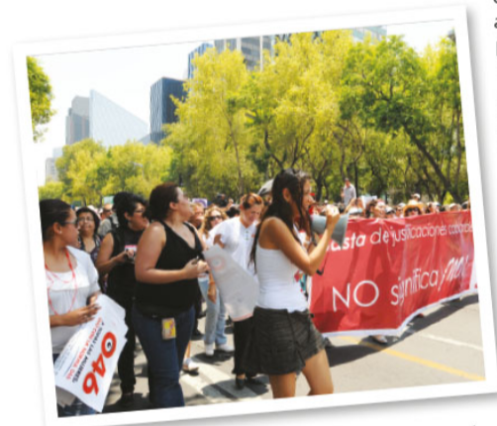

https://libros.conaliteg.gob.mx/20/T2FOA.htm#page/48

Imagen 2.

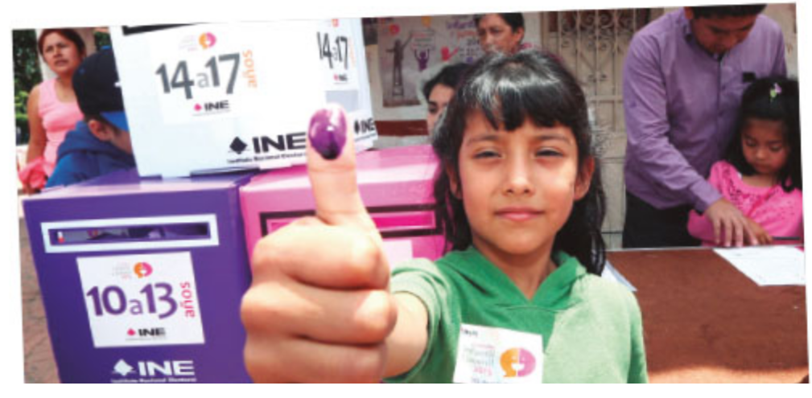
https://libros.conaliteg.gob.mx/20/T2FOA.htm#page/213

Imagen 3.

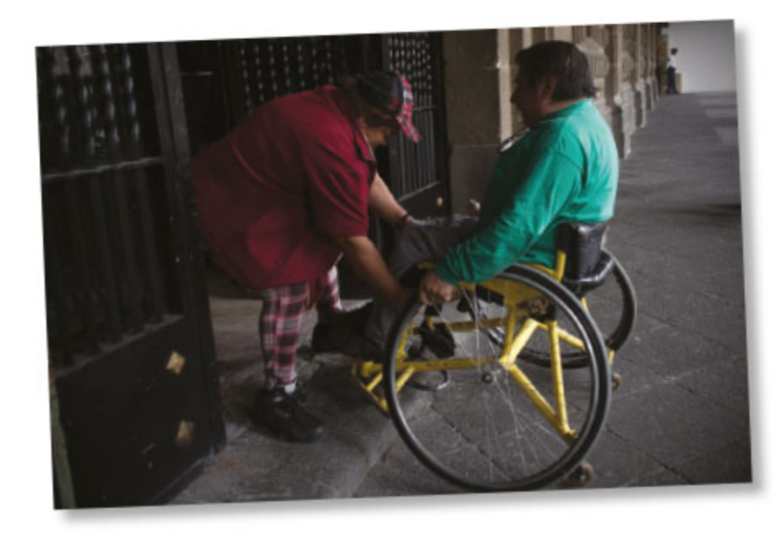
https://www.conaliteg.sep.gob.mx/20/T3FOA.htm#page/41

Detente a analizar las imágenes y si todavía no puedes dar respuesta, no te preocupes, más adelante las podrás responder.

En las ilustraciones anteriores se presentan una serie de situaciones relacionadas con los principios de la democracia; tú ya tienes algunos conocimientos sobre ellos. ¿Cuáles son los principios democráticos?
Presta atención al siguiente esquema que te muestra cuáles son estos principios.

PRINCIPIOS DE LA DEMOCRACIA

Pluralismo: | Permite que las personas expresen todas las manifestaciones ideológicas y políticas.
Tolerancia: | Implica que se expresen todas las formas de vida, pensamiento y creencias, aun cuando no se esté de acuerdo con ellas.
Legalidad: | Protege todas las formas de expresión humana, siempre y cuando no violenten la dignidad, los derechos humanos y las libertades fundamentales.
Derecho de las minorías: | Grupos con menores integrantes que el grupo mayoritario, como un grupo de personas que difiere de la mayoría, ya que tiene ciertas características diferentes, como el origen étnico, la religión, la condición sexual o incluso el idioma.

Ahora bien, un paso fundamental para lograr que las conductas de las y los ciudadanos respondan a los valores de un régimen democrático es involucrarse, de manera activa, en la discusión y resolución de los asuntos de interés público, es decir, ejercer la participación.

Es importante mencionar que no es necesario ser mayor de edad para participar. Puedes asumir un rol cívico en tu entorno desde que detectas un problema que afecta a la comunidad; asumes el problema como algo propio y actúas de acuerdo con tus convicciones, posibilidades y recursos; buscas que más personas se interesen y aporten sus propias experiencias y te haces responsable de las acciones con las cuales te has comprometido.

Por ejemplo, si notas un bache que ha causado daños a varios automóviles, lo reportas ante la autoridad correspondiente, te organizas con las y los vecinos para distribuir las tareas de seguimiento, asistes a una junta informativa convocada por las autoridades y verificas que el problema haya sido resuelto. Así te organizas en conjunto con tus vecinos para garantizar la seguridad en tu colonia.

En este sentido, la resolución de los problemas no siempre sigue este proceso lineal. En la vida cotidiana se suele llegar a soluciones de compromiso, aquellas en que cada uno consigue un trato razonable al ceder una parte de sus exigencias a cambio de que las y los demás hagan lo mismo.

Una persona comprometida con los principios democráticos no accederá a una solución de compromiso únicamente por pensar en las ventajas que pueda obtener, sino por la convicción de que el bien común representa, en sí mismo, una recompensa.

Aprender a negociar de esta manera es una habilidad imprescindible para la vida democrática, y únicamente puede adquirirse a través del constante ejercicio del diálogo, en un ambiente de tolerancia y respeto. La carencia de esta habilidad implica la pretensión de imponer arbitrariamente tus propios puntos de vista a las y los demás.

Por esta razón es importante que constantemente reflexiones sobre tu proceder ante las y los demás, pero, sobre todo, ante aquellas expresiones o manifestaciones diferentes a las tuyas, pero que son igualmente valiosas. En este sentido, analiza qué ocurre con las mayorías y minorías en la democracia, así que presta mucha atención al siguiente vídeo.

- Mayorías y minorías en la democracia.
https://youtu.be/mfAxkAallHQ
Revisa del tiempo 00:19 al 05:00.

Como pudiste observar en el video, es sumamente importante dentro de la democracia la participación y el valor que aportan los grupos minoritarios en la sociedad, ya que, al respetar sus derechos, la sociedad se va integrando como un país libre de discriminación, prejuicios y segregación.

De esta manera se desarrolla el goce pleno de todos los derechos humanos y las libertades fundamentales a las que todas y todos tienen derecho.

Ahora revisa los derechos de las minorías; toma nota de lo que consideres más relevante.

DERECHOS DE LAS MINORÍAS

En 1992, la Asamblea General de la Organización de las Naciones Unidas aprobó por consenso la Declaración de las Naciones Unidas sobre los derechos de las personas pertenecientes a las minorías nacionales o étnicas, religiosas y lingüísticas.

Se trata de un documento de referencia en lo que respecta a los derechos de estos grupos.

Entre los derechos que se reconocieron en esta declaración están:

- Disfrutar de su propia cultura, de profesar y practicar su propia religión y de utilizar su propio idioma en privado y en público.
- Participar efectivamente en la vida cultural, religiosa, social, económica y pública.
- Participar efectivamente en la adopción de las decisiones que les afecten a nivel nacional y a nivel regional.
- Establecer y mantener sus propias asociaciones, clubes o centros culturales para preservar su vida cultural y religiosa.
- Establecer y mantener contactos pacíficos con otros miembros de su grupo y personas pertenecientes a otras minorías, tanto dentro de su propio país como a través de las fronteras estatales.

Con base en la información anterior, revisa el siguiente ejemplo.

¿En tu grupo alguna vez han tratado de tomar una decisión y de esto resultan opiniones contrarias entre dos o más personas?, ¿qué han hecho cuando esto ocurre?

Seguramente muchas veces han optado por hacer un conteo de votos y llevar a cabo lo que diga la mayoría, ¿no es así? Pues si en tu salón ha habido esas diferencias de opiniones e ideas, imagínate lo que ocurre en una sociedad tan diversa y tan compleja como la mexicana. Debido a la pluralidad de ideas y de formas de pensar que existen en las sociedades actuales, y ante la necesidad de tomar decisiones, las democracias contemporáneas han establecido procedimientos para que, cuando no haya unanimidad o consenso por parte de todos los grupos que integran la sociedad, se adopte aquello que la mayoría de los ciudadanos opine, a este procedimiento se le conoce como principio de mayoría.

Esto podría llevarte a pensar que, como consecuencia, la democracia sólo es el gobierno de las mayorías y quienes no opinan lo mismo no son escuchados o tomados en cuenta, lo cual constituye uno de los ataques más grandes que se le hace a esta forma de gobierno.

Se puede decir, en primer lugar, que la mayoría se constituye sólo en un momento y contexto determinado. Imagina, por ejemplo, que en tu salón una o uno de tus profesores les consulta acerca de lo que debe tener mayor peso para la asignación de sus calificaciones: las tareas o los exámenes. Gran parte del grupo decide que deben ser las primeras.

Esta mayoría no necesariamente será la misma que esté en favor de otra situación que se someta a votación en otro momento, es decir, las mayorías se reconfiguran de acuerdo con las situaciones.

Por otra parte, toda mayoría sólo existe por el reconocimiento de una minoría y éstas se requieren para la aprobación y aplicación de las políticas para que sean legítimas. Por ello, es imprescindible que en las democracias no sólo existan las votaciones, sino que éstas sean complementadas con la negociación, los compromisos y las políticas concertadas y consensuadas.

De este modo, si bien la democracia no es en sí misma una "dictadura de las mayorías", no se puede decir que no existe el riesgo de que se dejen de lado algunas minorías.

Por lo tanto, es necesario estar siempre pendientes de observar y respetar los derechos, particularmente los de las minorías, que constituyen la parte más vulnerable de la sociedad, ya que, quien sea el gobernante o el representante electo, gobierna para todas y todos y no sólo para una mayoría; es decir, siempre se debe tomar en cuenta todas las opciones, programas, ideas y creencias que no están dentro de las de la mayoría que lo eligió, e incluso otras que no necesariamente tienen voz, y por ello pueden no ser vistas o quedar excluidas.

¿Cuáles son las minorías más vulnerables?

Para las Naciones Unidas, respecto a los derechos humanos, el término "minoría" se utiliza para hablar de "minorías nacionales étnicas, religiosas y lingüísticas que, además, se encuentren en una posición no dominante dentro de dicha nación y tengan la intención de preservar su cultura y sus tradiciones.

La principal preocupación de las Naciones Unidas es proteger la supervivencia de la identidad de las minorías, la igualdad, la no discriminación y la participación. A este término de minorías o grupos minoritarios se pueden añadir otros grupos vulnerables, como las mujeres, la población de la comunidad LGBTTTI o las y los jóvenes.

Si bien la discriminación puede ser directa o indirecta, la primera se da de manera explícita; por ejemplo, cuando se colocan carteles donde se niega la entrada a un lugar a una persona por su apariencia, color de piel o cualquier otro aspecto discriminatorio.

La segunda es el resultado de prácticas o normas que no se consideran discriminatorias, pero que sí lesionan los derechos de las personas, como cuando se pide el acta de nacimiento como requisito obligatorio de ingreso a una escuela, ya que puede discriminar a ciertas etnias o a otras y otros niños que no poseen la nacionalidad. En este sentido, para erradicar las múltiples discriminaciones es importante observar que, en toda acción individual, política pública o legislación, se promueva y se respete la igualdad.

Se destaca, que el tema de la igualdad es muy importante, por lo que se hace investigación sobre este tema. Al estudiarlo, se reconoce que la igualdad se manifiesta de diferentes formas en la vida cotidiana. Por ejemplo:

- Igualdad formal: cuando la igualdad se reconoce en la ley. En México es responsabilidad del Estado garantizar, proteger y respetar los derechos humanos de todas las personas, independientemente de su condición o nacionalidad.
- Igualdad de oportunidades: cuando todas las personas tienen acceso a las mismas oportunidades, independientemente de su género, condición, raza, etnia o religión.

- Igualdad sustantiva: cuando los derechos de todas las personas son respetados por personas e instituciones y todos y todas los pueden ejercer.

Se te invita a consultar tu libro de texto de Formación Cívica y Ética para saber más acerca del ejercicio de los valores democráticos. Recuerda que también puedes consultar los libros de texto digitales que se encuentran en la página de la Conaliteg, y no olvides visitar sitios web oficiales.

Has concluido el tema del día de hoy.

El Reto de Hoy:

Anota en tu libreta o fichas de trabajo las siguientes frases y escribe lo primero que se te venga a la mente con relación al tema de esta sesión. Es importante tener en cuenta que en esta actividad valorarás tu actuación personal respecto a los principios democráticos.

Las frases son:

- Encuentro una fila larga y veo a una conocida casi por llegar hasta donde atienden, yo…

- Llega a mi salón un estudiante de nuevo ingreso, yo…

- Si mí maestra se descuida durante un examen, yo…

- Cuando veo a alguien en silla de ruedas o con muletas, yo simplemente…

- Si alguien roba es porque…

Cuando termines de completar cada frase, lee de corrido cada una, con tus respuestas y analiza, una a una, cómo se relacionan con la pluralidad, la tolerancia, la legalidad y los derechos de las minorías.

¡Buen trabajo!

Gracias por tu esfuerzo.

Para saber más:
Lecturas
https://libros.conaliteg.gob.mx/secundaria.html

